Методы решения планиметрических задач

Решения планиметрических задач (часть С) из «Универсальных материалов для подготовки учащихся» (Высоцкий И. Р. и др. под редакцией А. Л. Семенова и И. В. Ященко Единый государственный экзамен -2010. Математика. Универсальные материалы для подготовки учащихся. ФИПИ — М: Интеллект-Центр, 2010)
№№ | Задача | Рисунок | Указания к решению
1. | Около трапеции ABCD описана окружность радиуса 6 с центром на основании AD. Найдите площадь трапеции, если основание ВС равно 4. | 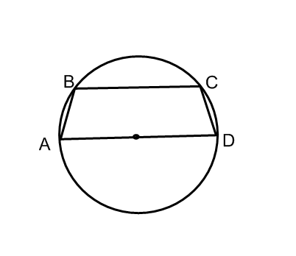 | Метод последовательных вычислений  Вопросы: Каков вид треугольника ACD? Как связаны CH (высота) и отрезки AH и HD?  Угол АСD прямой, т.к. опирается на диаметр. СН – высота прямоугольного треугольника. Длину СН можно найти как среднее геометрическое отрезков гипотенузы.  Ответ: $\text{32}\sqrt{2}$
2. | Найдите площадь треугольника АВС, если АС=3, ВС=4, а медианы, проведенные из вершин А и В, перпендикулярны. | 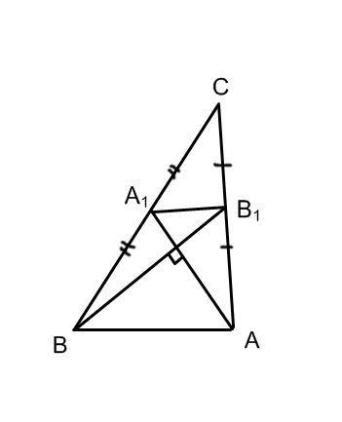 | Алгебраический метод  О – точка пересечения медиан. Рассмотреть подобие треугольников А₁ОВ₁ и АОВ с коэффициентом подобия $\frac{1}{2}$. Обозначить А₁О=х, В₁О=у. Применить теорему Пифагора для треуг-ов А₁ОВ и В₁ОА. Их полученной системы найти х и у. Затем найти АВ.  Ответ: $\sqrt{\text{11}}$
3 | В треугольнике АВС угол А равен α, сторона ВС равна а, Н - точка пересечения высот. Найдите радиус окружности, описанной около треугольника ВСН | 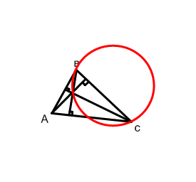 | Метод подсчета углов  На рисунке следует обозначить высоты треугольника BB₁ и СС₁.  Вопросы: Чему равны углы четырехугольника AB₁HC₁? Как найти угол BHC? Как формулируется обобщенная теорема синусов для треугольника BHC?  Вообще в связи с этой задачей можно сформулировать несколько задач, связанных с ортоцентром треугольника:  Доказать, что четырехугольники AB₁HC₁, CA₁HB1, BC₁HA₁ вписанные.  Доказать, что ортоцентр H треугольника при симметрии относительно его сторон отображается на описанную около треугольника окружность  Н – точка пересечения высот. Если угол ВАС=$α$. Тогда угол ВНС=180⁰-$α$. Из вписанного треугольника ВНС найти $R=\frac{a}{2\text{sin}α}$.  Ответ: $R=\frac{a}{2\text{sin}α}$
4 | В треугольнике угол А равен α, сторона ВС равна а, К - точка пересечения биссектрис. Найдите радиус окружности, описанной около треугольника ВКС. | 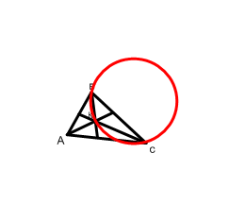 | Метод подсчета углов  Вопросы: Как найти угол между биссектрисами, противолежащий стороне треугольника? Как формулируется обобщенная теорема синусов? Вспомните формулы приведения.  К- центр вписанной в треугольник АВС окружности. Пусть $∠\text{BAC}=α\text{.}$ Тогда  $\begin{aligned}∠B\text{+∠}C={\text{180}}^{0}−α \\ \frac{1}{2}(∠B\text{+∠}C)={\text{90}}^{0}−\frac{α}{2} \\ ∠\text{BKC}={\text{90}}^{0}+\frac{α}{2α}\end{aligned}$  Тогда $R=\frac{a}{2\text{cos}\frac{α}{2}}$
5 | Боковая сторона АВ трапеции АBCD равна l, а расстояние от середины CD до прямой AB равно m. Найти площадь трапеции. | 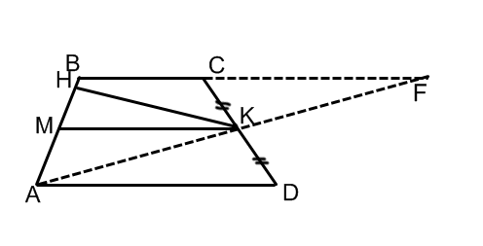 | Метод дополнительных построений  Вопросы: Как связаны площадь треугольника ABF и площади трапеции? Как найти высоту треугольника ABF? (Или, если Вы используете подобие треугольников AKM и AFB, как связаны площади треугольников AKM и AFB?)  КН АВ, значит, КН=m. $S_{\text{ABK}}=\frac{\text{lm}}{2}$.  Из равенства треугольников CFK и DAK следует, что $S_{\text{ABCD}}=S_{\text{ABF}}$. Тогда $S_{\text{ABCD}}=\text{lm}$.
6 | В трапеции ABCD биссектриса угла А пересекает боковую сторону ВС в точке Е. Найдите площадь треугольника АВЕ. если площадь трапеции равна S, АВ=а, АD=b, СD=с (с<a). | 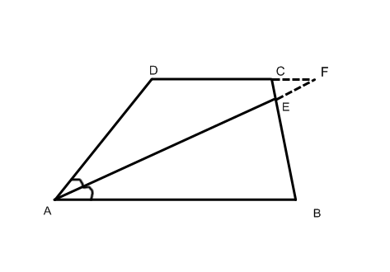 | Метод подобия  Вопросы: Как найти высоту трапеции из исходных данных? Что можно сказать о треугольниках ABE и CEF? Как их высоты связаны с высотой трапеции?  Треугольник ADF равнобедренный. Тогда CF=b-c. Выразить высоту трапеции через известные величины, рассмотреть равенство отношений высот подобных треугольников (высоту одного треуг. рассмотреть как разность высоты трапеции и высоты другого треугольника) и соответствующих сторон. Отсюда найти высоту треугольника АВЕ.  Ответ: $\frac{a^{2}S}{(a+c)(a+b−c)}$
7 | В треугольнике АВС, площадь которого равна S, биссектриса СЕ и медиана BD пересекаются в точке F. Найдите площадь четырехугольника ADFE, если ВС=а, АС=b. | 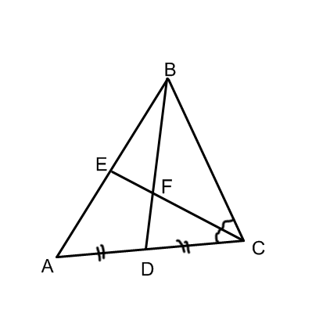 | Метод площадей  (отношение площадей треугольников, имеющих равные высоты, равно отношению сторон, к которым эти высоты проведены).  Вопросы: В каком отношении биссектриса CE делит медиану BD? Как относятся площади треугольников BFC и FCD? Какую часть составляет площадь треугольника CFD от площади исходного треугольника? Как относятся площади треугольников BEC и AEC?  Медиана ВD делит треугольник на два равновеликих треугольника.  Применить свойство биссектрисы:  $$\begin{aligned}\frac{\text{BF}}{\text{FD}}=\frac{a}{\frac{b}{2}}=\frac{2a}{b} \\ \frac{S_{\text{BFC}}}{S_{\text{DFC}}}=\frac{2a}{b}\end{aligned}$$  Выразить в этом отношении S_{BFC}через S и S_{DFC} и найти эту площадь.  $\frac{S_{\text{BCE}}}{S_{\text{ACE}}}=\frac{a}{b}$. Аналогично предыдущему пункту найти площадь АСЕ. Площадь ADFE найти как разность площадей треугольников ACE и CFD.  Ответ: $\frac{\text{Sb}(3a+b)}{2(a+b)(2a+b)}$
8 | Диагонали AC и BD трапеции ABCD пересекаются в точке E. Найдите площадь трапеции, если площадь треугольника АЕD равна 9, а точка E делит одну из диагоналей в отношении 1:3. | 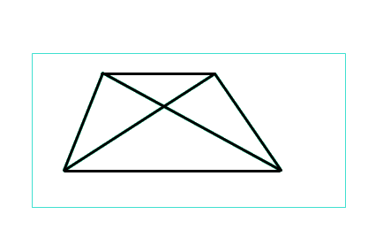 | Метод подобия  Здесь стоит начала доказать следующие факты:  а) площади треугольников, примыкающих к боковым сторонам трапеции равны;  б) если трапеция поделена диагоналями на 4 части и площади треугольников, примыкающих к основаниям, равны S₁ и S₂, соответственно, то площадь треугольника, примыкающего к боковой стороне равна $\sqrt{S_{1}⋅S_{2}}$.  Вопросы: К какой стороне трапеции прилежит треугольник AED? Как связаны треугольники, примыкающие к основаниям трапеции? Если треугольник AED примыкает к боковой стороне трапеции, то вопрос: как найти площади треугольников, примыкающих к основаниям?  Рассмотреть три случая расположения треугольника AED. Ввести переменную х для части диагонали, другую часть, как произведение коэффициента подобия и х. Рассмотреть отношение площадей подобных фигур.  Ответ: 16; 144; 48
9 | На сторонах выпуклого четырехугольника ABCD, площадь которого равна 1, взяты точки К∈АВ, L∈BC, M∈CD, N∈DA. При этом АК:КВ=2, ВL:LC=1:3, CM:MD=1, DN:NA=1:5. Найдите площадь шестиугольника AKLCMN. | 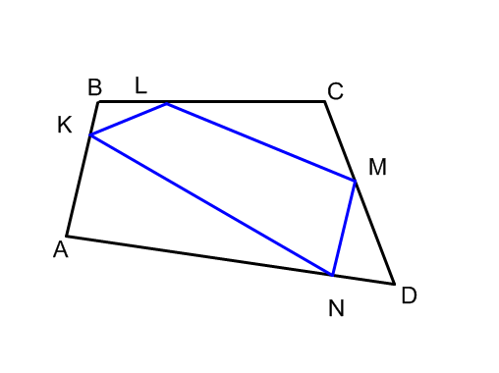 | Указание.  Использовать свойство:  если ВМ:ВС=а, ВК:ВА=с, то S_{BKM}=acS_{BAC}  Тогда:  $$\begin{aligned}S_{\text{KBL}}=\frac{1}{\text{12}}S_{\text{ABC}} \\ S_{\text{DMN}}=\frac{1}{\text{12}}S_{\text{DAC}}\end{aligned}$$  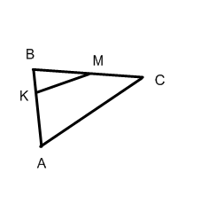  Сложить эти площади и найти площадь шестиугольника как разность площадей.  Ответ: $\frac{\text{11}}{\text{12}}$
10 | Найдите площадь общей части двух ромбов, диагонали которых равны 2 и 3, а один из ромбов получен из другого повотором на 900 вокруг его центра. | 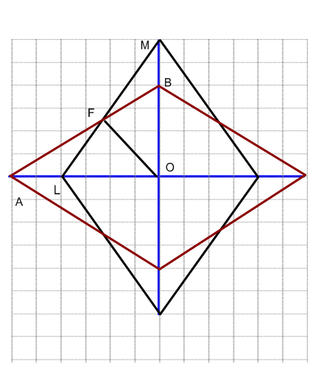 | Вопросы: Какая фигура получается в пересечении двух ромбов? Какими свойствами симметрии она обладает? Какую функцию в угле AOB играет отрезок OF? Как найти площадь треугольника BOF? Как найти высоту треугольника BOF и его основание BF?  Доказать равенство треугольников ALF и MBF. Тогда OF – биссектриса. Использовать свойство биссектрисы и получить $\text{AF}=\frac{3}{5}\text{AB}$. Использовать свойство (задача 10) и найти S_{AFL}. Найти искомую площадь как разность площадей.

